Vortex Tunnel Testszenarien

Mit dem VR Vortex Tunnel Prototypen werden am x-ten November 2017 zusammen mit freiwilligen Probanden Tests durchgeführt. Dabei soll untersucht werden, welche Tunnel-Einstellungen zum maximalen Effekt führen, bzw. wie die Probanden am stärksten aus dem Gleichgewicht gebracht werden können.

# Testablauf mit jedem Probanden

Jeder Proband soll zu Beginn das Standardszenario des Vortex-Tunnels durchlaufen. Das Standardszenario beginnt in einer gewöhnlichen VR-Szenerie. Nachdem sich der Proband an VR gewöhnt hat, kann der Standard-Tunnel betreten werden.

Danach folgen drei weitere Szenarien, die den Probanden direkt in einen neu parametrisierten Vortex-Tunnel führen. Nach jedem Szenario soll die Testperson den entsprechenden Abschnitt auf dem Fragebogen ausfüllen. Zusätzlich notieren auch die Testleiter ihre Beobachtungen.

Es existieren sechs Testszenarien (exkl. Standardszenario). Jeder Teilnehmer wird nach dem Standardszenario durch drei der sechs Szenarien geführt. Die untenstehende Grafik erläutert den Ablauf genauer.

# 

# Testszenarien

Die nachfolgenden Abschnitte beschreiben jeweils ein Testszenario, welches so mit einem Probanden durchgeführt werden kann. Dazu muss vor dem Testen lediglich die Konfigurationsdatei entsprechend angepasst oder ausgetauscht werden.

## Standardszenario

Mit dem Standardszenario soll in etwa ein „gewöhnlicher“ Vortex-Tunnel durchschritten werden. Als Referenz dient das folgende, in der Aufgabenstellung angegebene Youtube-Video:

https://www.youtube.com/watch?v=GJS-57LYdwE

Die Parameter, welche das Standardszenario beschreiben, sind unten ersichtlich:

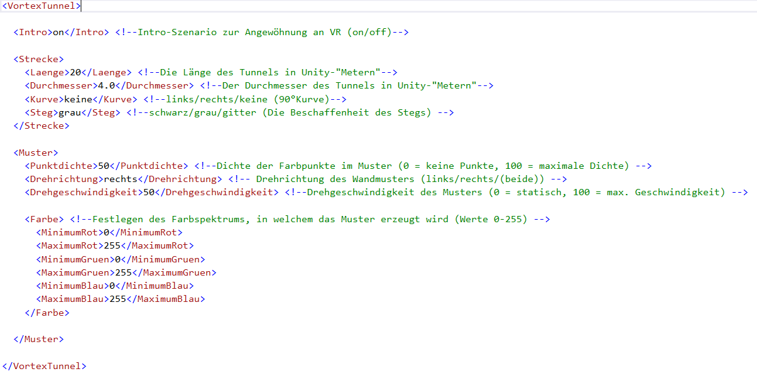

Die Probanden sollen den Vortex Tunnel mehrmals durchschreiten, jeweils mit anderen Einstellungen. Zu diesem Zweck werden im Folgeabschnitt einige Testszenarien definiert. Um aussagekräftige Ergebnisse zu erhalten, sollen die Szenarien jeweils nicht zu stark vom Standardszenario abhängen. So kann die Wirkung einzelner Parameter besser nachvollzogen werden.

## Szenario 1 – enger Tunnel

In diesem Szenario wird der Durchmesser des Tunnels im Vergleich zum Standardszenario halbiert. Dabei soll herausgefunden werden, ob mit einem engeren Tunnel ein grösserer Effekt erreicht werden kann.

Dieses Szenario unterscheidet sich vom Standardszenario in folgenden Parametern:

* Intro: off (anstatt on)
* Durchmesser: 2.0 (anstatt 4.0)

## Szenario 2 – breiter Tunnel

In diesem Szenario wird der Durchmesser des Tunnels im Vergleich zum Standardszenario verdoppelt. Dabei soll herausgefunden werden, ob mit einem weiteren Tunnel ein grösserer Effekt erreicht werden kann.

Dieses Szenario unterscheidet sich vom Standardszenario in folgenden Parametern:

* Intro: off (anstatt on)
* Durchmesser: 8.0 (anstatt 4.0)

## Szenario 3 – schnell drehendes Muster

In diesem Szenario dreht sich das Wandmuster mit doppelter Geschwindigkeit. Dabei soll sich zeigen, ob der Effekt des Gleichgewichtsverlusts noch verstärkt werden kann.

Dieses Szenario unterscheidet sich vom Standardszenario in folgenden Parametern:

* Intro: off (anstatt on)
* Drehgeschwindigkeit: 100 (anstatt 50)

## Szenario 4 – langsam drehendes Muster

In diesem Szenario dreht sich das Wandmuster mit halber Geschwindigkeit. Dabei soll die Wirkung auf den Gleichgewichtsverlust ermittelt werden.

Dieses Szenario unterscheidet sich vom Standardszenario in folgenden Parametern:

* Intro: off (anstatt on)
* Drehgeschwindigkeit: 25 (anstatt 50)

## Szenario 5 – dichtes Farbmuster

In diesem Szenario wird die Punktedichte des Wandmusters im Vergleich zum Standardszenario verdoppelt. Dabei soll sich zeigen, ob der Effekt des Gleichgewichtsverlusts noch verstärkt werden kann.

Dieses Szenario unterscheidet sich vom Standardszenario in folgenden Parametern:

* Intro: off (anstatt on)
* Punktdichte: 100 (anstatt 50)

## Szenario 6 – undichtes Farbmuster

In diesem Szenario wird die Punktedichte des Wandmusters im Vergleich zum Standardszenario halbiert. Es soll untersucht werden, wie sich dies auf den Gleichgewichtsverlust auswirkt.

Dieses Szenario unterscheidet sich vom Standardszenario in folgenden Parametern:

* Intro: off (anstatt on)
* Punktdichte: 25 (anstatt 50)